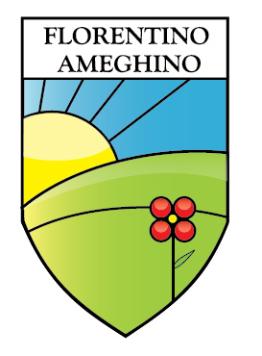 | ESCUELA SECUNDARIA  TECNICA  FLORENTINO  AMEGHINO |  | Proyecto anual Jarvis II |  |  | 7A
 |  |  | Integrantes:  Valentino Morano – Bianca Gorgerino  Ignacio Mieres – Catalina Ibalo  Pedro Etchetorena |  |  | 7A
AÑO |  | 2024 |  | FECHA
PROYECTO |  | Asistente de tareas |  | COMISION | 2

